|  |  |
| --- | --- |
| Efemérides  11 de Septiembre” día del maestro” | Conocer la vida de Domingo Faustino Sarmiento |

Zoom día lunes 14 de Septiembre

EN ESTA CLASE CONOCEREMOS A DOMINGO FAUSTINO SARMIENTO, PARA ELLO PASAREMOS UN VIDEO EN EL QUE HAREMOS UN RECORRIDO SOBRE SU VIDA, DESDE LA NIÑEZ.

[**https://www.youtube.com/watch?v=_B3z10861qI**](https://www.youtube.com/watch?v=_B3z10861qI)

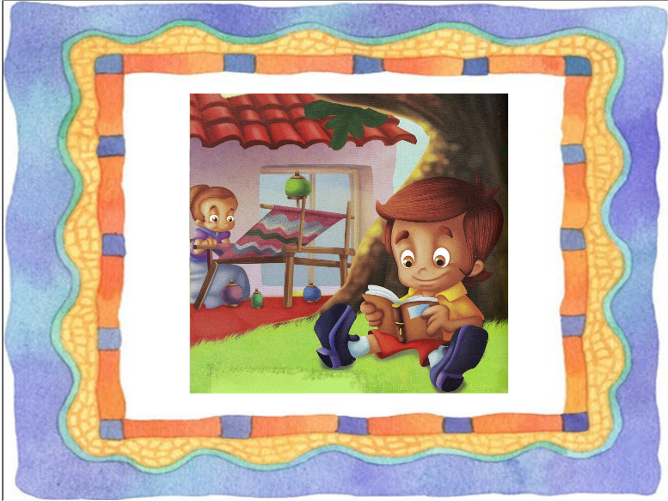

Luego de escuchar el cuento conversaremos sobre su vida

Algunas de las posibles preguntas que haremos para reflexionar sobre el cuento y entender por qué celebramos el día del maestro pueden ser:

* ¿De quién habla el cuento?
* ¿Saben quién era?
* ¿Dónde nació? ¿de qué trabajaban sus padres?
* ¿Qué le gustaba hacer?
* ¿A qué se dedicó?
* ¿Cuál era su mayor sueño? ¿Lo logró?
* ¿Por qué se lo recuerda cada año un 11 de septiembre?

Escribiremos juntos en el cuadernito

De título: 11 de septiembre “Día del maestro”

Y la siguiente frase…

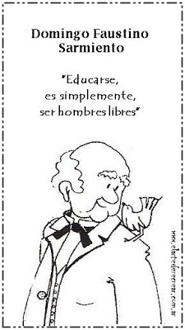

**Luego del zoom**

TE DEJO EL SIGUIENTE ACRÓSTICO QUE PODRÁS COMPLETARLO ESCUCHANDO NUEVAMENTE EL CUENTO

**S_ _ _ _ _ _**

**_ A _ _ _ _ _ _**

**_ _ _ _ R_ _ _ _ _**

**M_ _ _ _ _**

**_I_ _ _ _ _**

**_ _E_ _ _ _**

**_ _ _ _ _ _ _N_ _**

**_ _ _ _T_ _ _**

**_ _ _ _ _ _O**

1. PROVINCIA DONDE NACIÓ.
2. NOMBRE DE SARMIENTO.
3. APELLIDO DE SU MAMÁ.
4. LA MAMÁ HACÍA PONCHOS,TELAS Y …
5. DEBAJO DE QUE ÁRBOL LEÍA, MIENTRAS SU MAMÁ TEJÍA.
6. SU GRAN SUEÑO ERA SER…
7. MAYOR CARGO QUE OCUPÓ.
8. ¿A QUÉ SE DEDICABA SU PADRE?
9. CADA 11 DE SEPTIEMBRE CELEBRAMOS EL DÍA DEL…

**MUY BIEN!!!!!**